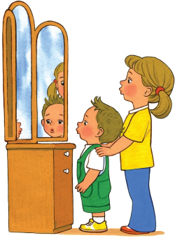
Как правильно заниматься артикуляционной гимнастикой?
Поначалу артикуляционную гимнастику необходимо выполнять перед зеркалом. Ребенок должен видеть, что делает язык. Мы, взрослые, не задумываемся, где находится в данный момент язык (за верхними зубами или за нижними). У нас артикуляция автоматизированный навык, а ребенку необходимо через зрительное восприятие обрести этот автоматизм, постоянно упражняясь. Не огорчайтесь, если некоторые упражнения не будут получаться с первого раза даже у вас. Попробуйте повторить их вместе с ребенком, признаваясь ему: «Смотри, у меня тоже не получается,
давай вместе попробуем». Сначала знакомим ребенка с основными положениями губ и языка с помощью Веселых историй о язычке. На этом этапе он должен повторять упражнения 2-3 раза. Затем повторяем упражнения с помощью карточек. Не нужно забывать выполнять упражнения на развитие голоса, дыхания и слуха. Это очень важно для правильного звукопроизношения.
Рекомендации к проведению упражнений.
Сначала упражнения надо выполнять медленно, перед зеркалом, так как ребенку необходим зрительный контроль. После того, как он немного освоится, зеркало можно убрать. Полезно задавать ребенку наводящие вопросы. Например: что делают губы? Что делает язычок? Где он находится (вверху или внизу)?
Затем темп упражнений можно увеличить и выполнять их под счет. Но при этом следить за тем, чтобы упражнения выполнялись точно и плавно, иначе занятия не имеют смысла.
Занимаясь с детьми 3-4 лет нужно следить за тем, чтобы они усвоили основные движения.
К детям 4-5 лет требования повышаются: движения должны быть четкими и плавными, без подергиваний.
В 6-7-летнем возрасте дети выполняют упражнения в быстром темпе и умеют удерживать положения языка некоторое время без изменений.
Если во время занятий, язычок у ребенка дрожит, слишком напряжен, отклоняется в сторону, и малыш не может удержать нужное положение даже короткое время, нужно выбрать более легкие упражнения расслабление мышечного тонуса, сделать специальный расслабляющий массаж.

